高志の国文学館

喫茶・レストラン部門出店者募集要項

平成29年11月

富山県生活環境文化部文化振興課
高志の国文学館 喫茶・レストラン部門出店者募集要項

１ 趣旨
高志の国文学館の魅力の向上と利用者の利便性の向上を図るため、喫茶・レストラン部門の出店者を公募により選定するため必要な事項を定めたものです。

２ 募集要項の配布等
(1)配布期間 平成29年11月17日(金)～平成29年12月25日(月)の8:30～17:15 ※土日祝を除く
(2)配布場所 〒930-8501富山市新総曲輪1番7号 富山県生活環境文化部文化振興課振興係
※返信用封筒を送付いただければ郵送も可能です（電話 076-444-8929、FAX 076-444-4438）
配布期間中、富山県文化振興課のホームページからもダウンロードできます。
http://www.pref.toyama.jp/cms_sec/1718/index.html

３ 応募資格
下記条件を全て満たす法人又は個人とします。
(1)事業実績等
①3年以上飲食店を営んだ実績又は飲食店に従事した実績がある者
②経営基盤が安定しており、長期にわたり出店が可能である者
(2)許認可等の取得状況
飲食店を営むにあたり、食品衛生法、薬事法等の関係法令に基づく許認可（届出を含む）が必要場合は、応募の時点においてそれらを保有しているか、営業開始までに確実に取得する見込みがあること。
(3)欠格事由に該当しないこと
①地方自治法施行令第167条の4の規定に該当しない者であること。
②会社更生法に基づき更生手続の申立てをしている者又は民事再生法に基づき再生手続開始の申立てをしている者でないこと。
③全ての営業所・店舗において過去5年間に食品衛生法に基づく行政処分を受けていないこと。
④暴力団員による不当な行為の防止等に関する法律第2条第2号から第4号まで又は第6号の規定に該当しない者で構成されていること。
⑤風俗営業等の規制及び業務の適正化等に関する法律第2条に規定する風俗営業、接待飲食業、性風俗関連特殊営業及びこれらに類する業を営む者でないこと。
⑥無差別大量殺人行為を行った団体の規制に関する法律第5条第1項に規定する観察処分を受けていないこと。
⑦国税及び県税の滞納がないこと。

４ 応募方法等
喫茶・レストラン部門出店者の選定に参加する場合は、別添の「高志の国文学館 喫茶・レストラン部門出店者募集に係る条件等」を確認いただき、以下に従って書類を提出して下さい。
(1)提出書類（原則としてＡ４版（折込可）として下さい）
①応募申請書（様式第３号）及び誓約書（様式第４号）
②企画提案書（様式第５号）
③提案者の業務（会社）概要（様式第６号）
④添付書類
ア 商業登記簿謄本（個人の場合は住民票）
イ 定款、寄附行為その他これらに準ずるもの（法人の場合のみ）
ウ 決算書等（法人にあっては、貸借対照表、損益計算書など経営実績がわかるもの過去３年分、
個人にあっては、所得税確定申告書の写し（所得税青色申告決算書の写しを含む）過去３年分）
エ 食品衛生責任者となることができる有資格者（現場責任者）を配置できることを証明する資格証の写し
(2)提出部数 8部（商業登記簿謄本（個人の場合は住民票）及び決算書等については原本1部）
(3)提出先 2(2)に同じ
(4)提出方法及び期限
平成29年12月26日(火)17時(必着)までに持参または郵便書留で提出して下さい。

５ 質問等
(1)現場説明
現場説明を希望される方には、12月上旬に現場説明会を実施しますので、参加申込書（様式第1号）により、平成29年11月30日(木)までにご連絡下さい。日時は、対象者に別途、ご連絡します。
(2)質問及び回答
質問については質問票（様式第２号）により提出して下さい。
①提出方法 持参、郵送、FAXまたはe-mail( abunkashinko@pref.toyama.lg.jp )
②提出先 2(2)に同じ
③質問受付期間 平成29年11月17日(金)～平成29年12月11日(月)
④回答 質問者へは適宜、回答します。また、平成29年11月30日（木）【第1回】、12月15日(金)【第２回】頃に、質問のあった事項について募集要項配布者全員に回答するとともに、同時期、富山県文化振興課のホームページにも掲載します。

６ その他の留意事項
(1)提出書類は、提出後の追加、変更はできません。
(2)提出書類の内容については、今回の出店者選定以外に利用することはありません。
(3)提出書類は、選定作業終了後、最優秀提案者分を除き、厳重な管理のもとで廃棄処分します。
(4)書類の作成、提出に係る一切の費用は参加者の負担とします。
(5)書類の内容に関して、確認又は問い合わせを行う場合があります。
(6)提出書類は富山県情報公開条例に基づき公開する場合があります（同条例の規定に基づいて個人情報及び法人等の情報など非開示とすべき箇所は除きます。）。

７ 出店者の選定方法
公募型プロポーザル方式により行い、高志の国文学館 喫茶・レストラン部門出店者選定委員会において審査し、最優秀提案者を選定します。
(1)評価内容
審査基準 | 審査の視点 | 配点ｳｴｲﾄ
１ 申請資格 | 申請資格を有しているか | 資格を有していない場合は対象外
２ 文学館におけるふさわしさ | 店舗コンセプト、内装等が文学館に相応しいか | 25
３ 計画の妥当性 | 出店に向けたスケジュールや実施体制等が適切か | 15
４ サービスの  妥当性 | ・利用者の利便性を考慮した営業日や営業時間に設定しているか  ・利用者のニーズにあったメニューの種類や価格に設定しているか  ・上記の他にも利用者に向けたサービスが認められるか | 25
５ 集客の工夫 | 文学館に人を集めるような工夫（イベントや広報）が認められるか | 15
６ 富山県の  魅力発信に  繋げる提案 | 地元食材の積極的活用などを通じ、富山県の食を含めた多彩な魅力を県内外に広く発信するための意欲的な企画の提案が認められるか | 20
合 計 |  | 100
(2)審査
提出された書類は、上記の内容について評価を行います。また、平成30年１月中旬に企画提案書の記載内容についてのプレゼンテーションを行います。その日程及び場所は、対象者に文書により通知します。
なお、提案者が多数となった場合、書類審査で複数者を選定したうえで実施する場合があります。
(3)最優秀選定者の選定
書類審査及びプレゼンテーション等を総合的に評価し、最優秀提案者を決定します。結果については、参加者全員に書面により通知します。併せて最優秀選定者はその法人名又は個人名を県のホームページにて公表します。

８ 選定後の手続き、その他
(1)出店者として選定された最優秀選定者は、詳細設計等について協議を行います。
(2)選定事業者の取り消し
次の場合は選定事業者の内定を取り消すことがあります。
①申請書類等に虚偽の記載があった場合や選定手続において不正な行為があったと県が認めた場合
②申請資格を満たしていないことが判明した場合
③申請者による業務遂行が困難であると判断される事実が判明した場合
④著しく社会的信用を損なう行為等により、申請者が出店者として業務を行うことについてふさわしくないと県が認めた場合

９ お問い合わせ先 2(2)に同じ

高志の国文学館 喫茶・レストラン部門出店者募集に係る条件等

１ 概要
(1)施設名 高志の国文学館
(2)所在地 富山市舟橋南町2-22
(3)休館日 火曜日（祝日を除く）、祝日の翌日、年末年始
(4)開館時間 展示部門 午前９時30分から午後６時まで（入館は午後５時30分まで）
研修室・和室 午前９時30分～午後９時まで

２ 喫茶・レストラン部門
(1)場 所 高志の国文学館1階
(2)面 積 約172㎡（うち客席部分等 約99㎡、厨房等 約73㎡）
(3)設 備 出店のための基本的な設備については、出店者と協議のうえ、県で設置します。
(4)開店時期 平成30年４月以降

３ 施設利用形態
(1)利用形態
出店者は、地方自治法第238条の4第7項の規定に基づき、行政財産目的外使用許可（以下「使用許可」という。）を受けて使用します。
(2)使用許可の予定期間
使用許可は、開店（開店のための準備期間を含む）からその年度末までとし、毎年度、この使用許可を更新することができます。
(3)使用上の制限
許可用途以外に使用すること、また、許可を受けた権利を第三者に譲渡又は転貸することはできません。
(4)使用許可の取消し及び変更
県が許可物件を公用若しくは公共用に供するために必要とするとき、又は許可の条件に違反する行為があると認められるときは、使用許可の全部若しくは一部を取り消し、又は変更することがあります。

４ 経費負担
(1) 基本的な設備（厨房設備、内装、テーブル・椅子）については、出店者と協議のうえ県で設置しますが、それ以外の什器等については、出店者において準備して下さい。
(2) 県において設置した基本的な設備についての維持修繕や改装等は出店者の負担により実施して下さい。
なお、設備の更新については、施設管理者との協議のうえ決定します。
(3) 富山県の行政財産の使用料に関する条例別表第1に定める使用面積に応じた行政財産使用料を県が発行する納入通知書により納付していただきます。
(4) 光熱水費（電気、上下水道、ガス、冷暖房）のほか、その他の経費（清掃、消毒、廃棄物処理、通信運搬、消耗品、警備、保険料など営業・管理に必要な経費、退去する際の原状復旧費）は出店者の負担とします。

５ 営業条件
(1) 営業日は、利用者の利便性を考慮して原則通年営業として下さい（定休日は休館日を基本とし、その他に設ける場合は、土・日・祝日以外の日として下さい。）。
(2) 営業時間は11時から20時までを最低限とし、利用者の利便性を考慮した設定として下さい。
(3) メニューは、施設利用者のニーズに合った品揃えで、かつ利用しやすい価格設定にして下さい。

６ その他の条件
(1) 出店者決定後、営業する権利を他人に譲渡又は再委託することはできません。出店者が直接営業するものとし、出店者がフランチャイズ制を採りテナントを募集する方式は対象外とします。
(2) 食品衛生法その他の関係法令等を遵守し、衛生管理及び感染症対策を徹底して下さい。
(3) 出店や営業に必要な各種法令に基づく許認可については、出店者が取得して下さい。
(4) 従業員には定期健康診断を受診させる等、健康管理を行って下さい。
(5) 廃棄物の処理は出店者の責任において適正に行って下さい。
(6) 従業員の駐車場が必要な場合は文学館以外の場所で駐車場を確保して下さい。
(7) 店舗内及び周辺を清潔に保ち文学館の美観や衛生環境を損なわないようにして下さい。
(8) 文学館内は全面禁煙です。
(9) 店舗専用出入口があり、文学館の開館・休館に関わらず、店舗の営業時間中は出入りが可能です。
(10) 店舗の看板等の規模(高さを含む）、デザイン、色彩等については、施設や施設周辺との調和や眺望に配慮することとし、設置にあたっては事前に県と協議し了承を得て下さい。
(11) 年1回､営業状況を報告していただきます。また､提案どおり運営されているか確認を行うことがあります。
(12) その他、県から指示のある場合は、速やかに報告、対応を行って下さい。
（参考）高志の国文学館 喫茶・レストラン部門等施設配置図

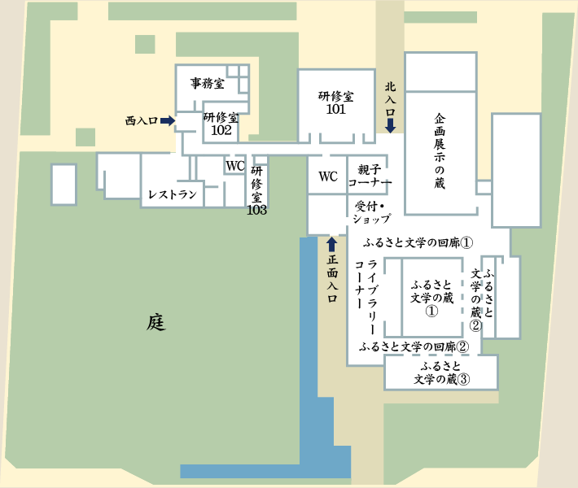
矢印は喫茶・レストラン部門への出入口

レストランから庭園の眺め 施設全体外観イメージ
